|  |  |  |
| --- | --- | --- |
|  |  |  |
|  |  |  |
|  |  |  |
| **ЕДИНАЯ ИНФОРМАЦИОННАЯ СИСТЕМА В СФЕРЕ ЗАКУПОК**    **Краткое руководство пользователя в части указания в структурированном виде характеристик для объекта закупки, формируемого с использованием кодов ОКПД2 при размещении извещения (приглашения) пилотными организациями**  **Версия 13.1** | | |

Документ составлен на 14 листах

Москва, 2023

СОДЕРЖАНИЕ

Список принятых терминов и сокращений 3

Аннотация 3

1. Общие сведения 4
2. Формирование характеристик объекта закупки 4

## СПИСОК ПРИНЯТЫХ ТЕРМИНОВ И СОКРАЩЕНИЙ

|  |  |
| --- | --- |
| **Термин/сокращение** | **Определение** |
| ЕИС | Единая информационная система в сфере закупок |
| Извещение | Извещение об осуществлении закупки |
| КТРУ | Каталог товаров, работ, услуг для обеспечения государственных и муниципальных нужд |
| ОКПД2 | Общероссийский классификатор продукции  по видам экономической деятельности |
| ОКЕИ | Общероссийскийклассификатор единиц измерения |
| Приглашение | Приглашение принять участие в определении поставщика (подрядчика, исполнителя) |

## АННОТАЦИЯ

Настоящий документ представляет собой краткое руководство пользователя в части указания в структурированном виде характеристик для объекта закупки, формируемого с использованием кода ОКПД2 (без использования КТРУ) при размещении извещения (приглашения) пилотными организациями.

### ОБЩИЕ СВЕДЕНИЯ

Формирование характеристик объекта закупки в структурированном виде и размещение в ЕИС извещений (приглашений) с такими характеристиками доступно для всех электронных способов определения поставщика (подрядчика, исполнителя), начиная с 03.04.2023. Обращаем внимание, что при внесении изменений в закупки, извещения (приглашения) о проведении которых размещены в ЕИС до 03.04.2023, указанный функционал будет недоступен.

Размещение извещений (приглашений) со структурированными характеристиками доступно на всех электронных площадках   
за исключением электронной торговой площадки «Фабрикант».

### ФОРМИРОВАНИЕ ХАРАКТЕРИСТИК ОБЪЕКТА ЗАКУПКИ

Перед началом формирования характеристик объекта закупки   
в структурированном виде создайте новый проект извещения (приглашения) и перейдите на вкладку «Товар, работа, услуга»:

**Шаг 1.** Выберите тип объекта закупки и необходимый код ОКПД2. Поле с наименованием товара заполнится автоматически наименованием выбранной позиции кода ОКПД2, но будет доступно для редактирования (Рисунок 1). Обращаем внимание, что подсказка «Изменение наименования товара, работы, услуги в проекте электронного контракта, направляемом победителю электронной процедуры, будет недоступно» на данный момент носит исключительно информационный характер.

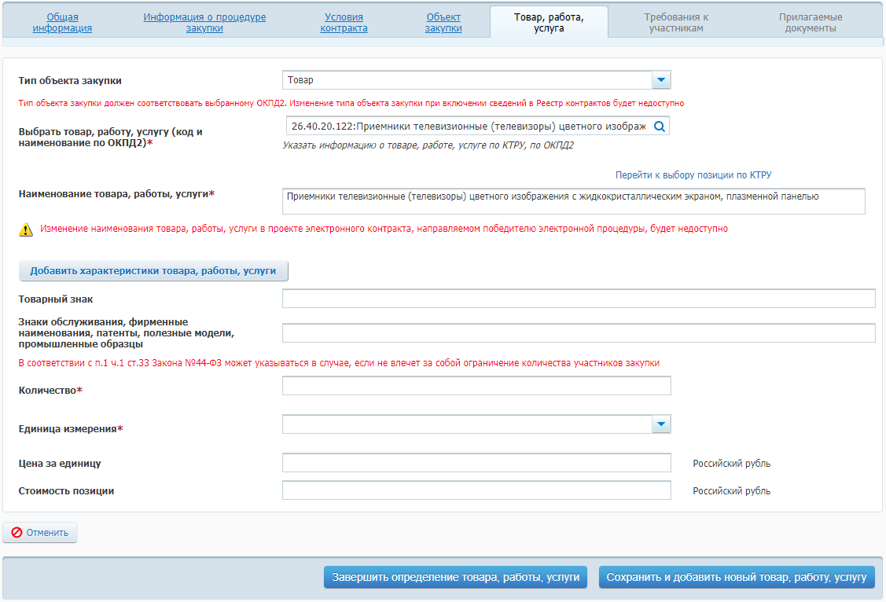Рисунок 1. Вкладка «Товар, работа, услуга»

**Шаг 2.** Нажмите на кнопку «Добавить характеристики товара, работы, услуги» и в открывшемся модальном окне выберите «Добавить характеристики» (Рисунок 2).

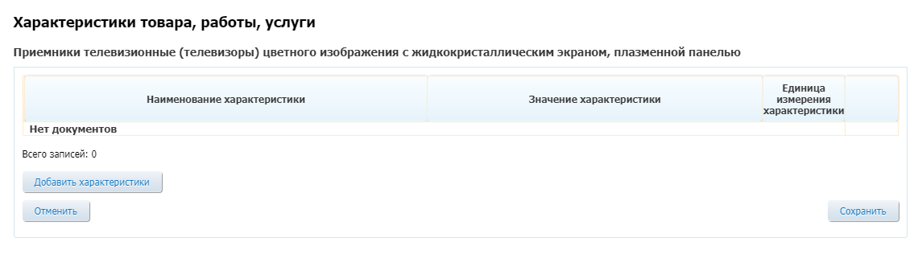Рисунок 2. Модальное окно добавления характеристик

**Шаг 3.** Введите необходимые характеристики товара. В зависимости от типа выбранной характеристики будут доступны следующие поля   
и кнопки:

* **Поле «Наименование характеристики».** Заполняется вручную. Если в поле «Тип характеристики» выбрана качественная характеристика и добавлено хотя бы одно ее значение, то поле «Наименование характеристики» становится недоступным для редактирования, в поле сохраняется первое введенное значение (Рисунок 3). При удалении всех значений качественной характеристики, поле становится доступным для редактирования.
* **Поле «Тип характеристики».** Выпадающий список   
  со значениями «Качественная» и «Количественная».   
  По умолчанию установлена качественная характеристика.
* **Поле «Значение характеристики».** Отображается для качественных характеристик, заполняется вручную. Доступен множественный ввод значений для одной характеристики.
* **Поле «Единица измерения».** Отображается для количественных характеристик, не обязательно для заполнения. Единица измерения выбирается из справочника ОКЕИ.
* **Поле «Диапазон».** Отображается для количественных характеристик. Разрядность ввода значений – 4 знака после запятой (Рисунок 4). Допускается указание отрицательных значений.
* **Поле «Конкретное значение».** Отображается для количественных характеристик. Разрядность ввода значений –   
  4 знака после запятой. Допускается указание отрицательных значений.
* **Кнопка «Добавить значение».** Предназначена для добавления значений качественной характеристики (Рисунок 3).
* **Кнопка «Добавить».** Предназначена для добавления характеристик объекта закупки. При нажатии на кнопку система открывает модальное окно с таблицей введенных характеристик (Рисунок 5), в которой можно еще раз проверить данные перед сохранением, добавить новые характеристики, а также при необходимости изменить или удалить их.

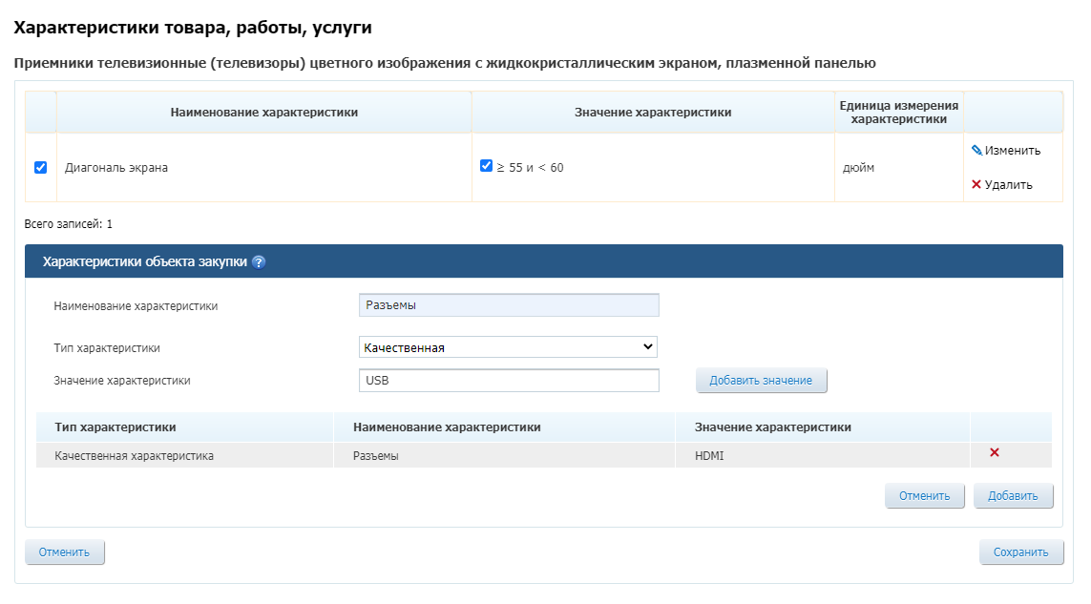

Рисунок 3. Добавление качественной характеристики

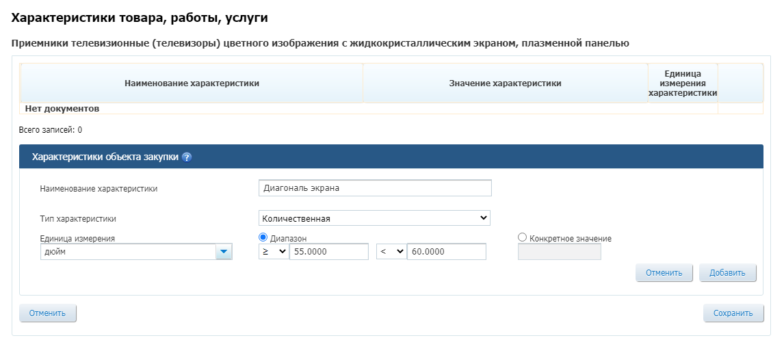

Рисунок 4. Добавление количественной характеристики

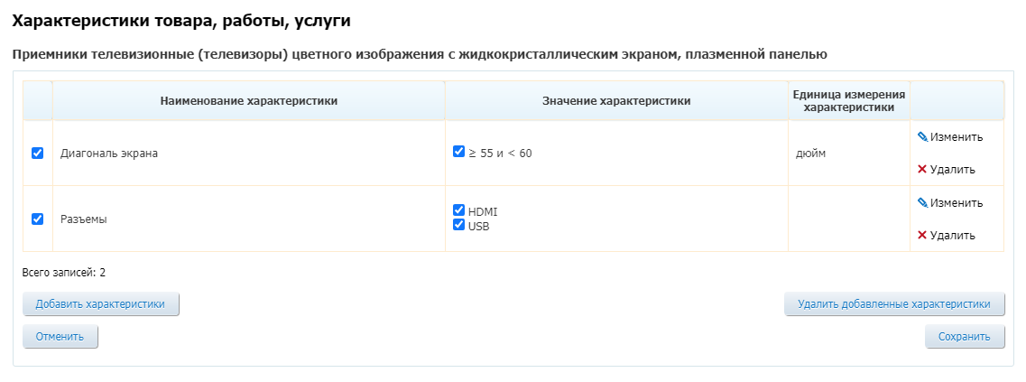

Рисунок 5. Модальное окно с добавленными характеристиками

**Шаг 4.** После сохранения характеристик система осуществит переход на вкладку «Товар, работа, услуга», где в виде таблицы отобразятся внесенные характеристики (Рисунок 6). В таблице, для каждой строки с характеристикой, необходимо заполнить инструкцию по заполнению характеристик для участников закупки:

* участник закупки указывает в заявке конкретное значение характеристики (доступно для типа объекта закупки «Товар»   
  и типа характеристики «Качественная» или «Количественная»   
  с заполненным диапазоном);
* участник закупки указывает в заявке диапазон значений характеристики (доступно для типа объекта закупки «Товар»   
  и типа характеристики «Количественная» с указанным диапазоном);
* участник закупки указывает в заявке только одно значение характеристики (доступно для типа объекта закупки «Товар»   
  и типа характеристики «Качественная»);
* участник закупки указывает в заявке одно или несколько значений характеристики (доступно для типа объекта закупки «Товар» и типа характеристики «Качественная», если указано более одного значения характеристики);
* участник закупки указывает в заявке все значения характеристики (доступно для качественной характеристики, если указано более одного значения характеристики);
* значение характеристики не может изменяться участником закупки (доступно для количественной и качественной характеристики, если указано только одно значение характеристики).

Обращаем внимание, что указанную инструкцию теперь также необходимо заполнять при формировании объекта закупки с использованием КТРУ.

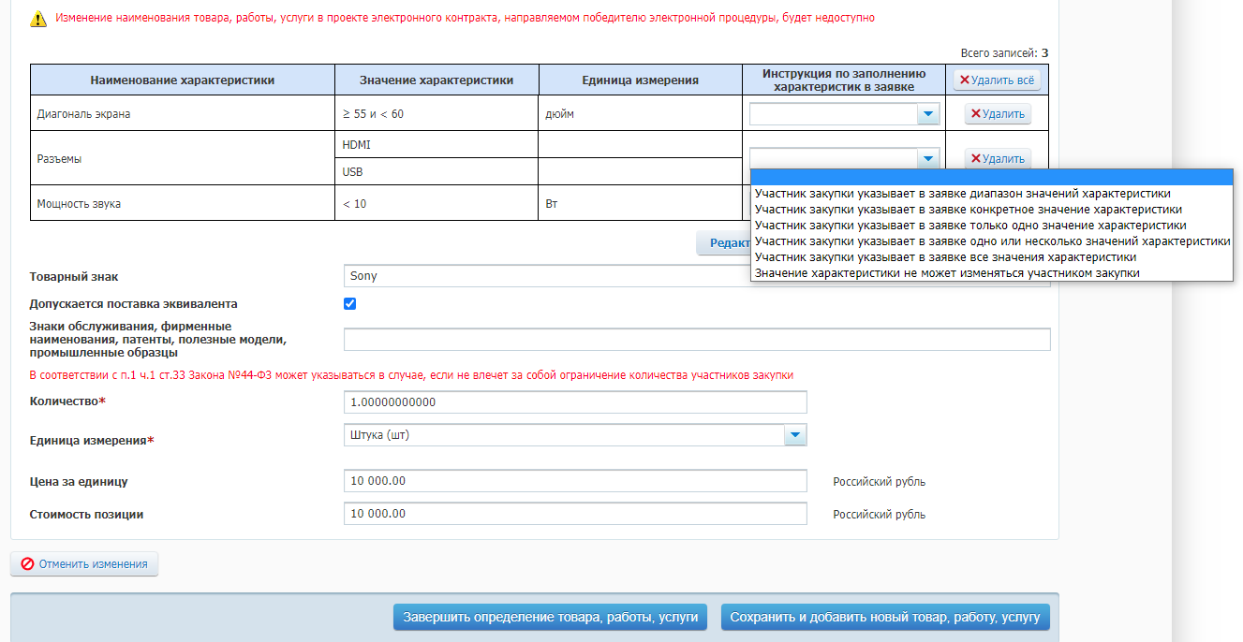

Рисунок 6. Таблица «Характеристики товара, работы, услуги»   
на вкладке «Товары, работы, услуги»

**Шаг 5.** Заполните оставшиеся поля на вкладке «Товар, работа, услуга»:

* **Поле «Товарный знак».** Отображается, если выбран тип объекта закупки «Товар». Заполняется вручную.
* **Признак «Допускается поставка эквивалента».** Отображается, если выбран тип объекта закупки «Товар» и заполнено поле «Товарный знак». Устанавливается вручную.
* **Поле «Знаки обслуживания, фирменные наименования, патенты, полезные модели, промышленные образцы».** Заполняется вручную, содержит информационную подсказку   
  «В соответствии с п.1 ч.1 ст.33 Закона №44-ФЗ может указываться в случае, если не влечет за собой ограничение количества участников закупки».
* **Поле «Способ указания объема выполнения работы, оказания услуги».** Отображается, если выбран тип объекта закупки «Работа» или «Услуга» и не установлен признак «При выполнении закупаемых работ, оказании закупаемых услуг предусматривается поставка товара (выполнение работ, оказание услуг)». Поле заполняется путем выбора одного из признаков: числовое или текстовое значение.
* **Поле «Количество».** Отображается, есливыбран тип объекта закупки «Товар» или в поле «Способ указания объема выполнения работы, оказания услуги» выбрано числовое значение. Заполняется вручную за исключением случая, когда   
  в поле «Способ указания объема выполнения работы, оказания услуги» выбрано числовое значение и на вкладке «Объект закупки» установлен признак «Невозможно определить количество (объем) закупаемых товаров, работ, услуг». В этом случае, в поле «Количество» по умолчанию устанавливается и не доступно для редактирования значение «1.00».
* **Поле «Объем работы, услуги».** Отображается, если в поле «Способ указания объема выполнения работы, оказания услуги» выбрано текстовое значение. Заполняется вручную,   
  за исключением случая, когда на вкладке «Объект закупки» установлен признак «Невозможно определить количество (объем) закупаемых товаров, работ, услуг». В этом случае, поле «Объем работы, услуги» остается не заполненным и не доступно для редактирования.
* **Поле «Единица измерения».** Является не обязательным для типов объекта закупки «Работа» или «Услуга».Единица измерения выбирается из справочника ОКЕИ.
* **Поле «Цена за единицу».** Заполняется вручную, разрядность ввода значений – 2 знака после запятой.
* **Поле «Стоимость позиции».** Рассчитывается автоматически как результат математического умножения цены за единицу   
  и количества товара.

**Шаг 6.** После сохранения сведений о товаре, работе, услуги система осуществит переход на вкладку «Объект закупки», где в форме таблицы будут отображены все объекты закупки   
со структурированными характеристиками (Рисунок 7).

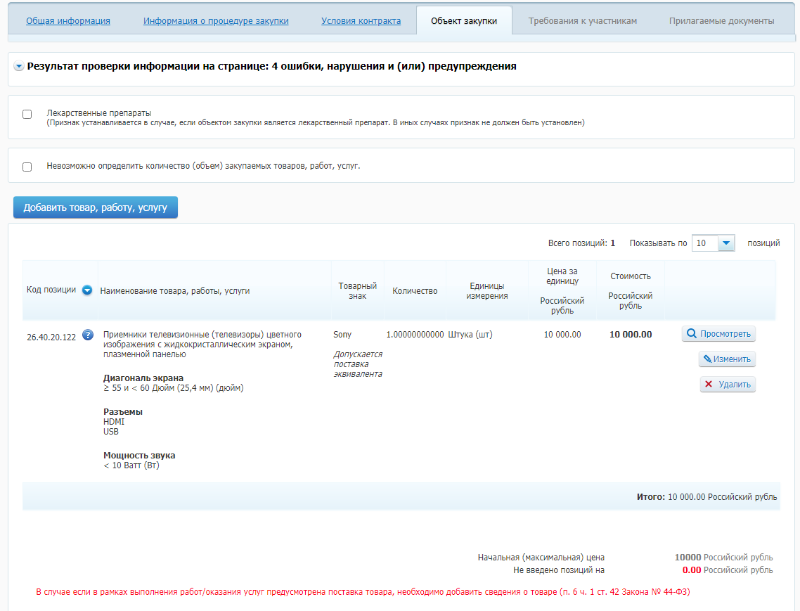

Рисунок 7. Вкладка «Объект закупки» со структурированными характеристиками объекта закупки